คู่มือการติดตั้งโปรแกรม

ความต้องการของระบบ

 | ความต้องการของระบบขั้นต่ำ | ความต้องการของระบบที่แนะนำ
ระบบปฏิบัติการ | Windows 95/98 ,Windows ME , Window 2000/XP | Window 2000/XP
CPU | Pentium III 550 Mhz หรือ มากกว่า | Pentium IV 1.0 Ghz. หรือมากกว่า
RAM | 64 MB หรือมากกว่า | 256 MB
Graphic Card | GeForce2 MX Card ขึ้นไป  RAM 32 MB | GeForce2 MX Card ขึ้นไป  RAM 64 MB
Hard Disk | 2 MB ขึ้นไป | 5 MB
Java Runtime | Java 2 SDK, SE v1.3.1 | Java 2 SDK, SE v1.4.2_06

ขั้นตอนการติดตั้งโปรแกรม
- Double Click ที่ Icon Setup Ad_Hoc NetSim
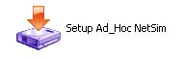

- ปรากฏหน้า ยินดีต้อนรับสู่การติดตั้ง Ad_Hoc Network Simulator
เลือก “ next ”
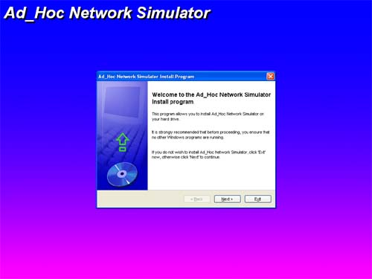

- ตรวจสอบตำแหน่งในการติดตั้งโปรแกรม
- ถ้าถูกต้องกด “ Next ”
- ถ้าต้องการแก้ไขให้กด “ … ” เพื่อ กำหนดเป้าหมายการติดตั้งใหม่
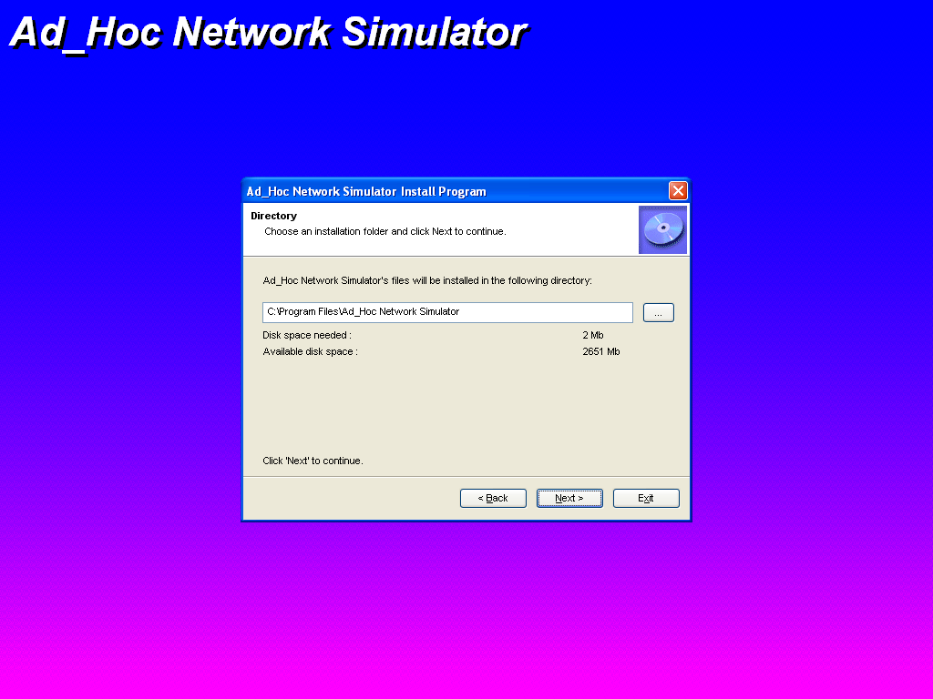
- โปรแกรมจะทำการติดตั้งลงที่เป้าหมายที่กำหนด
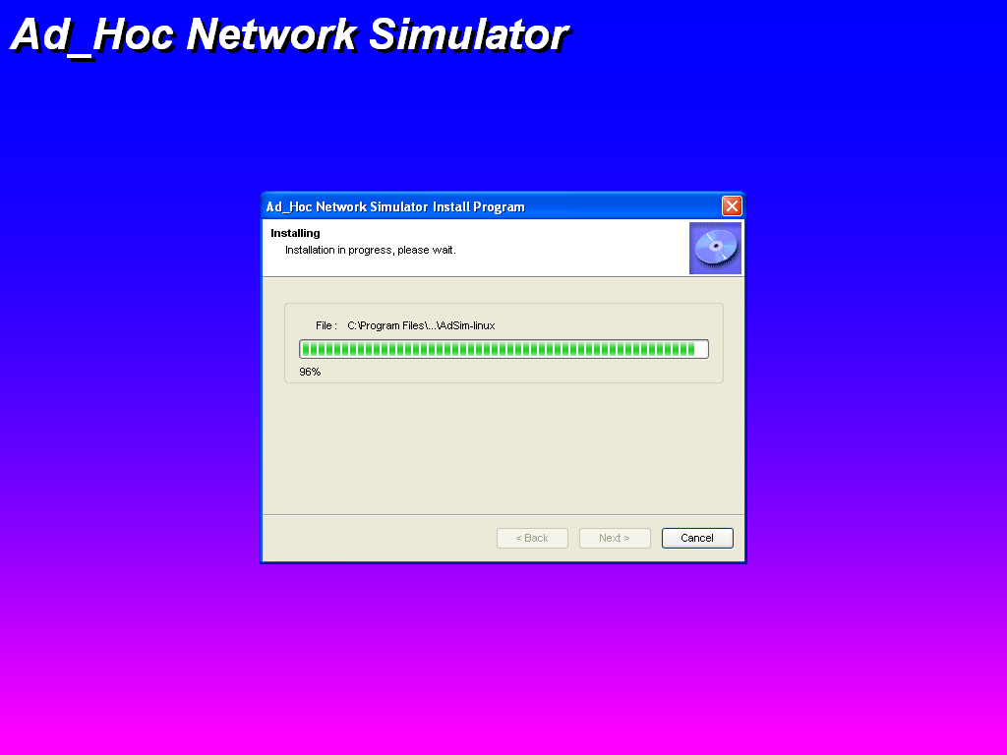

- เมื่อติดตั้งเสร็จเรียบร้อยกด “ Exit ”
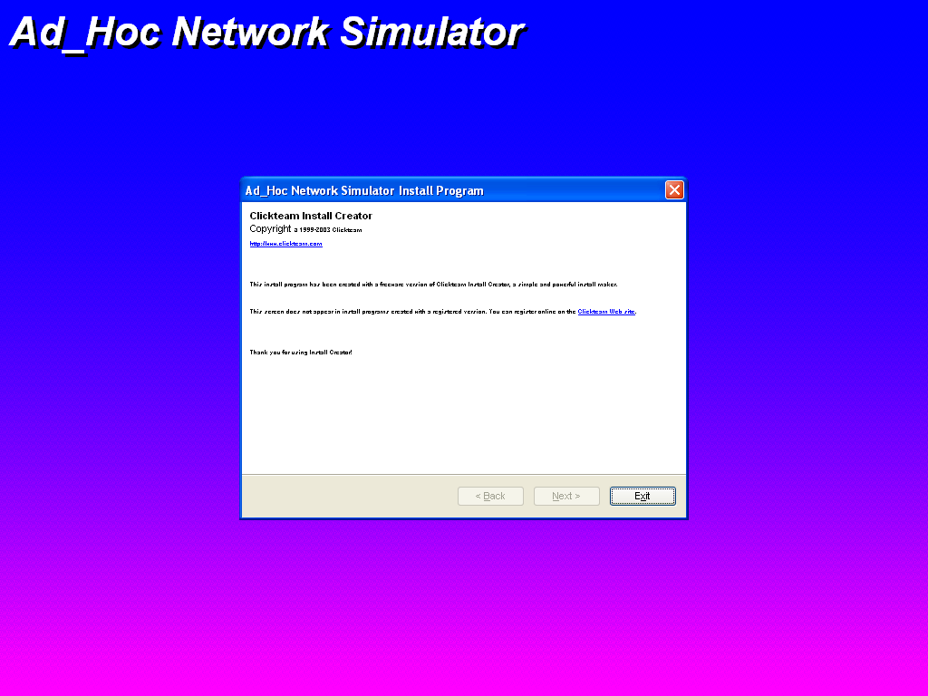

- เมื่อติดตั้งเสร็จเรียบร้อยแล้ว จะได้ Icon ที่เป็น shortcut ไว้ใช้งาน


โปรแกรมนี้จะแบ่งการทำงานเป็น 2 โหมด คือ
- โหมด Manual จะทำการรันโปรแกรมและทำการกำหนดจุดส่งและจุดรับดัวยตัวผู้ใช้เอง และยังสามารถกำหนดการเคลื่อนไหวของโหนดได้ด้วยตนเอง
- โหมด Auto โปรแกรมจะทำการรันโดยอัตโนมัติและทำการสุ่มโหนดที่ใช้รับและส่งข้อมูล ตามระยะเวลาที่กำหนด
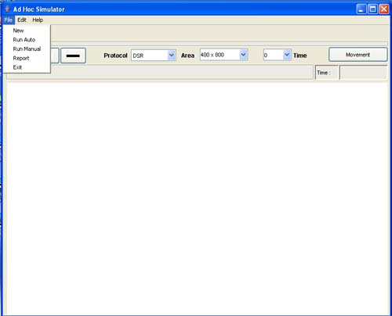

ขั้นตอนการใช้งานโปรแกรม

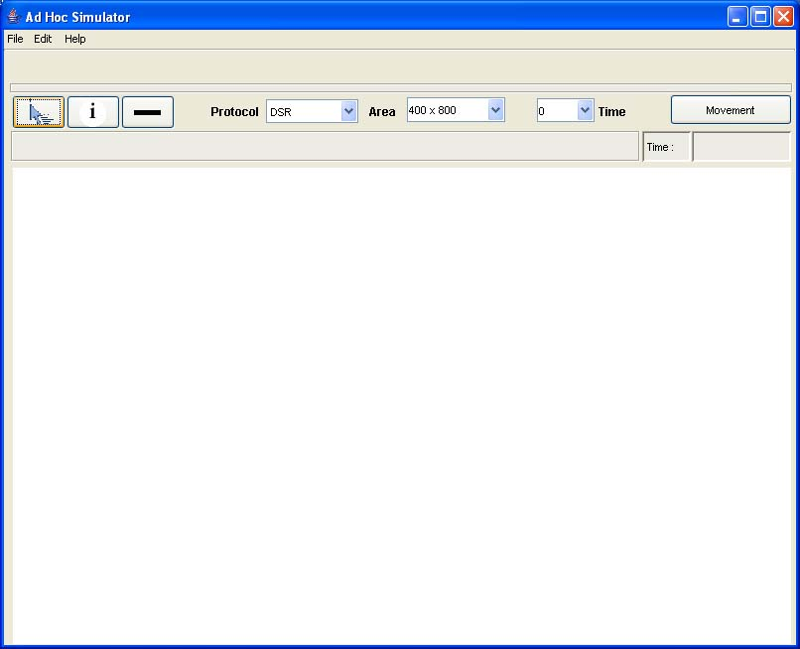
1
3
2
4
5
6

- หลังจากเปิดโปรแกรมขึ้นมาให้ทำการวางตำแหน่งของเครื่องคอมพิวเตอร์ โดยคลิกที่ปุ่มหมายเลข 1
- ถ้าต้องการเคลื่อนย้ายตำแหน่งของเครื่องคอมพิวเตอร์ให้คลิกที่ปุ่มหมายเลข 2
- ถ้าเลือกโหมด Manual ให้ทำการกำหนดการเชื่อมต่อด้วยปุ่มหมายเลข 3
- เลือกโพรโตคอลที่ต้องการทดสอบโดยเลือกที่หมายเลข 4
- ถ้าเลือกโหมด Auto ให้ทำการกำหนดเวลาที่จะใช้ในการรันแบบจำลองโดยเลือกที่หมายเลข 5
- ถ้าต้องการให้โหนดสามารถเคลื่อนย้ายตำแหน่งได้ด้วยตัวเองให้กดที่ปุ่มหมายเลข 6

